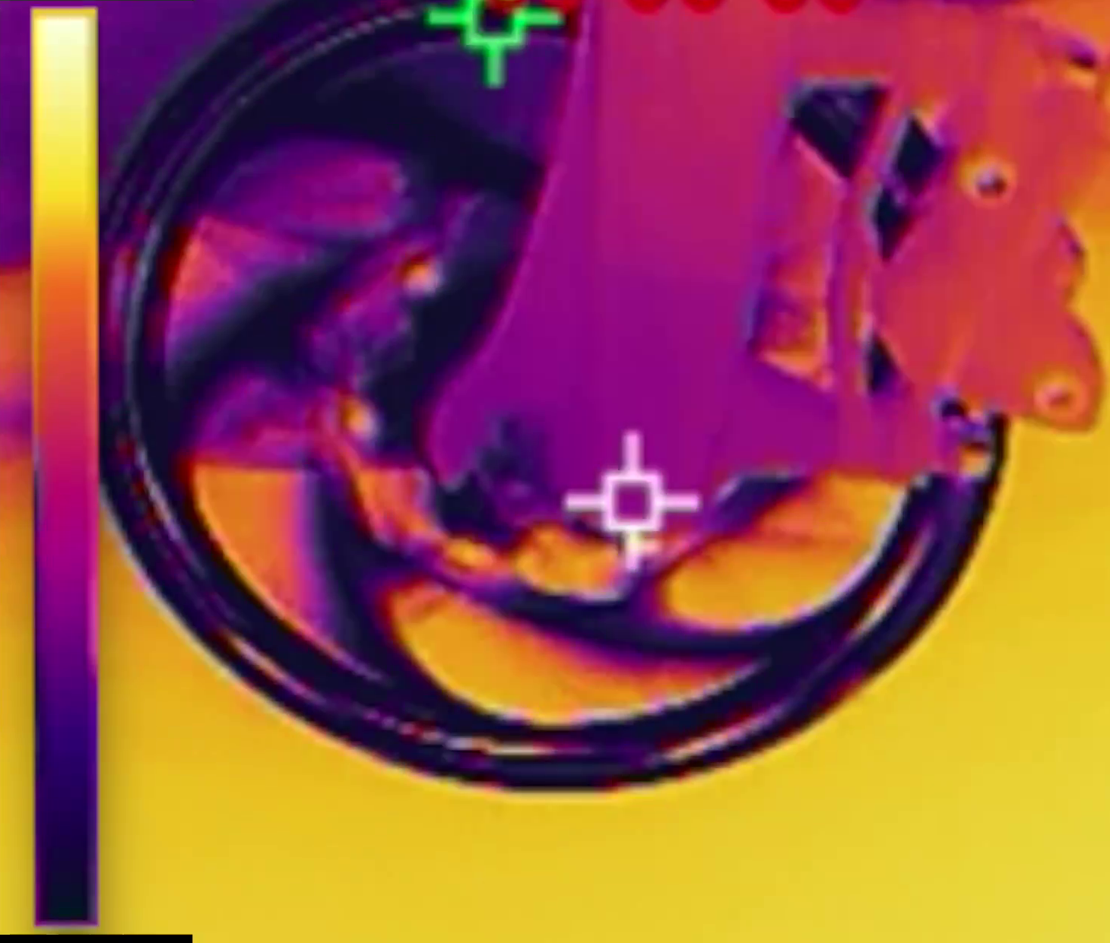
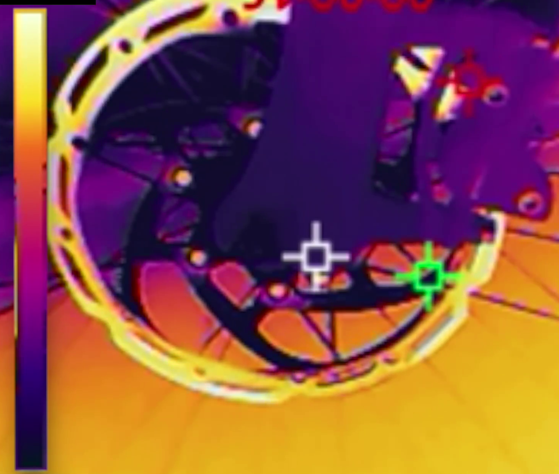
Fahrrad bremsen
- Du siehst hier das Wärmebild der Scheibenbremse vor und nach dem Bremsvorgang. Die Temperaturskala verläuft von dunkel (kalt) bis hellgelb (heiß).
  -  Vergleiche die beiden Fotos miteinander. Beschreibe Gemeinsamkeiten und Unterschiede.
Gemeinsamkeiten: Beide Bilder stellen
Wärmebilder einer Scheibenbremse mit der
gleichen Skala dar. Unterschiede: Im Bild
links ist die Scheibenbremse noch schwarz.
Sie ist kalt. Im rechtenBild ist die Scheiben-
bremse sehr hell (gelb).Sie ist also heiß.


  - Bremsvorgang bei einem Auto: Ergänze die beteiligten Energieformen.
thermische Energie
Bewegungsenergie

  -  Erkläre, warum die Scheibenbremse beim Bremsen heiß wird.
Bei Energieumwandlungen bleibt die Energie
stets erhalten. Daher wird durch die Reibung
beim Bremsen die gesamte Bewegungsenergie in
thermische Energie umgewandelt. Die Bremsen
werden heiß.

